**PERTEMUAN 2**

**DASAR-DASAR HTML**

**PRAKTIKUM PEMROGRAMAN WEB**



NAMA : FARHAN HANIF

NIM : 22/504834/SV/21715

**PROGRAM STUDI D4 TEKNOLOGI REKAYASA PERANGKAT LUNAK**

**DEPARTEMEN TEKNIK ELEKTRO DAN INFORMATIKA**

**SEKOLAH VOKASI**

**UNIVERSITAS GADJAH MADA**

**YOGYAKARTA**

**2023**

**Dasar-Dasar HTML**

1. **Pendahuluan**

*HyperText Markup Language* (kemudian disingkat HTML) merupakan sebuah bahasa markah standar yang digunakan untuk membuat sebuah halaman web berisikan berbagai informasi yang dapat diakses dan ditampilkan melalui sebuah *browser*. HTML memiliki beberapa bagian penting yaitu tag, elemen, dan atribut.

Tag merupakan sebuah penanda awalan dan akhiran suatu elemen. Tag dituliskan dengan kurung siku (<…>) berisi nama tag beserta atributnya (jika ditambahkan). Tag biasanya dituliskan berpasangan kecuali beberapa tag khusus. Penutup pada tag berpasangan dituliskan dengan garis miring sebelum nama tag (</…>).

1. **Membuat File HTML dan Menginstal Ekstensi di VS Code**

Terdapat beberapa cara untuk membuat file HTML, namun salah satu caranya yaitu melalui VS Code, kemudian klik pada *“New File…”* dan namai file diakhiri .html maka akan muncul *workspace* baru yang kosong.

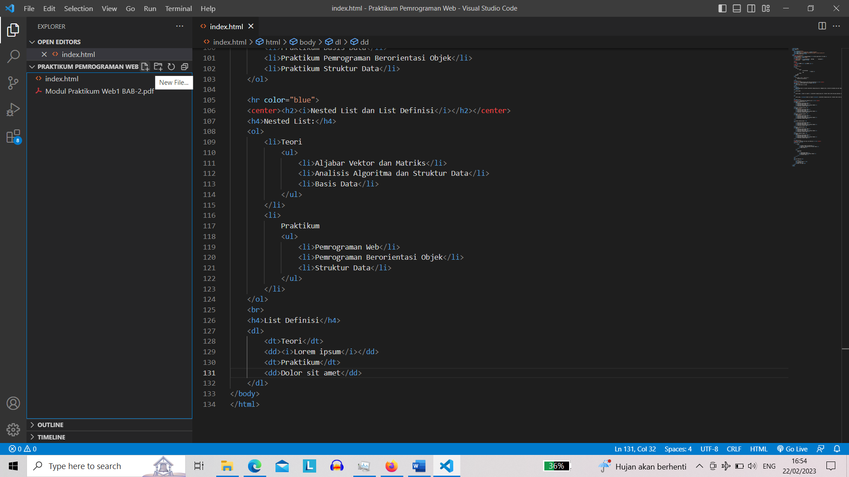

*Membuat file .html baru melalui VS Code*

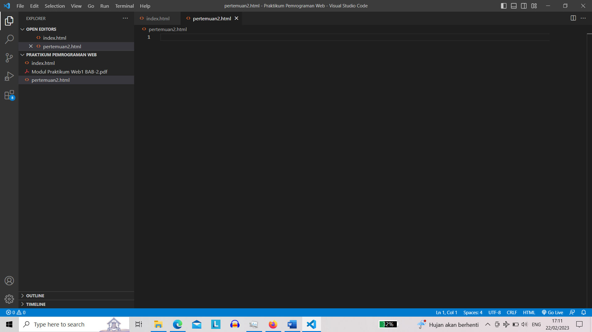

*Workspace kosong baru*

Selanjutnya, tuliskan *html:5* dan enter pada file tersebut agar terbentuk tag-tag fundamental secara otomatis oleh VS Code. Untuk penjelasan mengenai tag-tag yang telah terbentuk secara otomatis akan dijabarkan di selanjutnya.

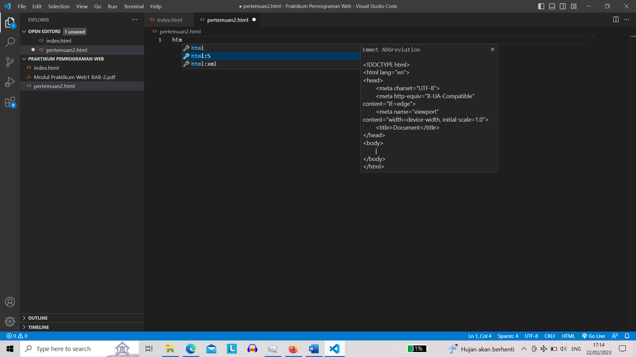

*Menuliskan html:5*

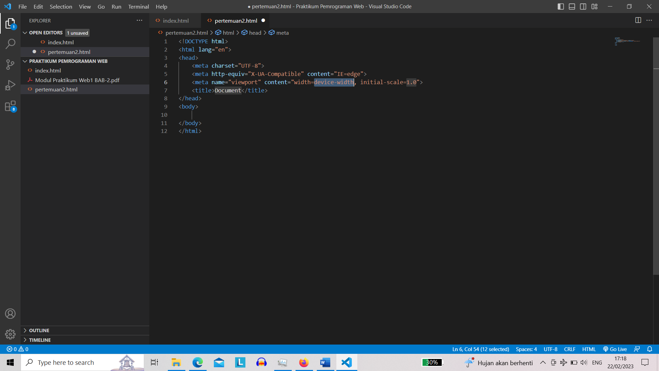

*Isi file setelah menuliskan html:5*

Agar nantinya semakin mudah dalam membangun sebuah halaman web menggunakan HTML, kita dapat menginstal beberapa ekstensi pada VS Code, di antaranya yaitu *Live Server, Auto Rename Tag,* dan *Auto Close Tag.* Ekstensi *Live Server* berfungsi untuk memantau bagaimana tampilan web tersebut di *browser* setelah kita menyimpan file .html tanpa perlu me-*refresh* halaman secara manual. Ekstensi *Auto Rename Tag* berfungsi untuk mengganti pasangan tag secara otomatis apabila nama tag diganti. Sedangkan ekstensi *Auto Close Tag* berfungsi untuk menutup tag secara otomatis.

Untuk menginstal ekstensi tambahan, kita perlu membuka tab *Extensions* pada bagian kiri VS Code, atau bisa juga melalui *shortcut CTRL+SHIFT+X*. Kemudian isikan nama ekstensi yang dicari pada bar pencarian yang tersedia. Jika sudah menemukan ekstensi yang dicari, maka klik *Install* untuk mengunduh dan memasang ekstensi tersebut.

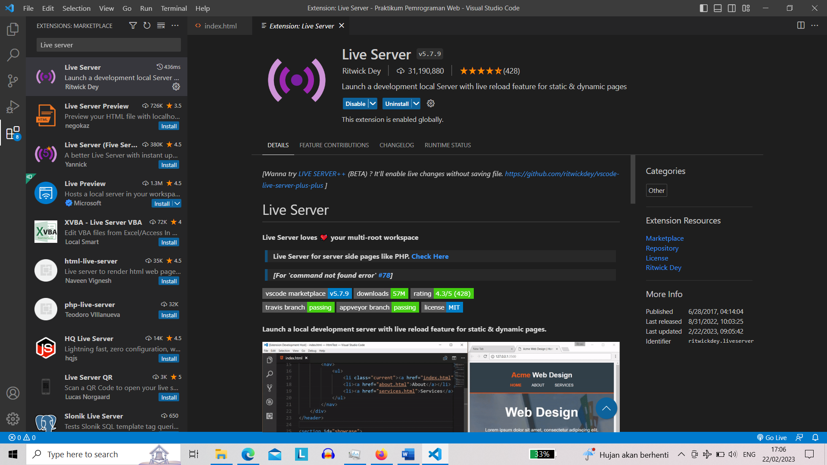

*Contoh menginstal ekstensi Live Server*

1. **Beberapa Tag Dasar HTML**
2. Paragraf dan Line Break

Pada HTML, terdapat tag untuk memulai sebuah paragraf kalimat yaitu tag *<p>…</p>* di mana ketika diterapkan maka akan membuat sebuah baris baru dari tulisan sebelum tag p.

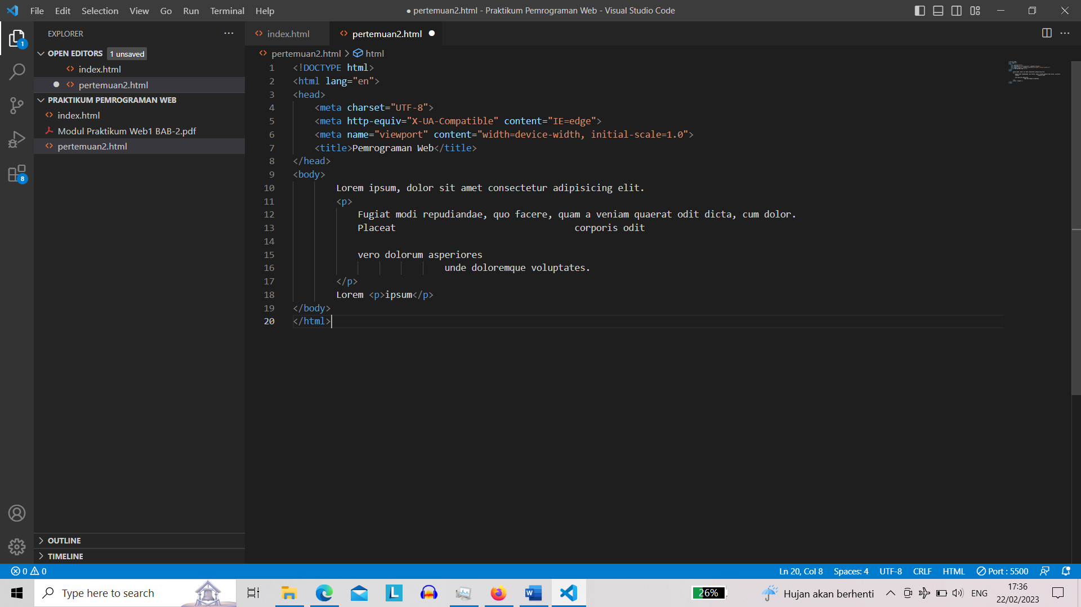

*Menggunakan tag p untuk paragraf*

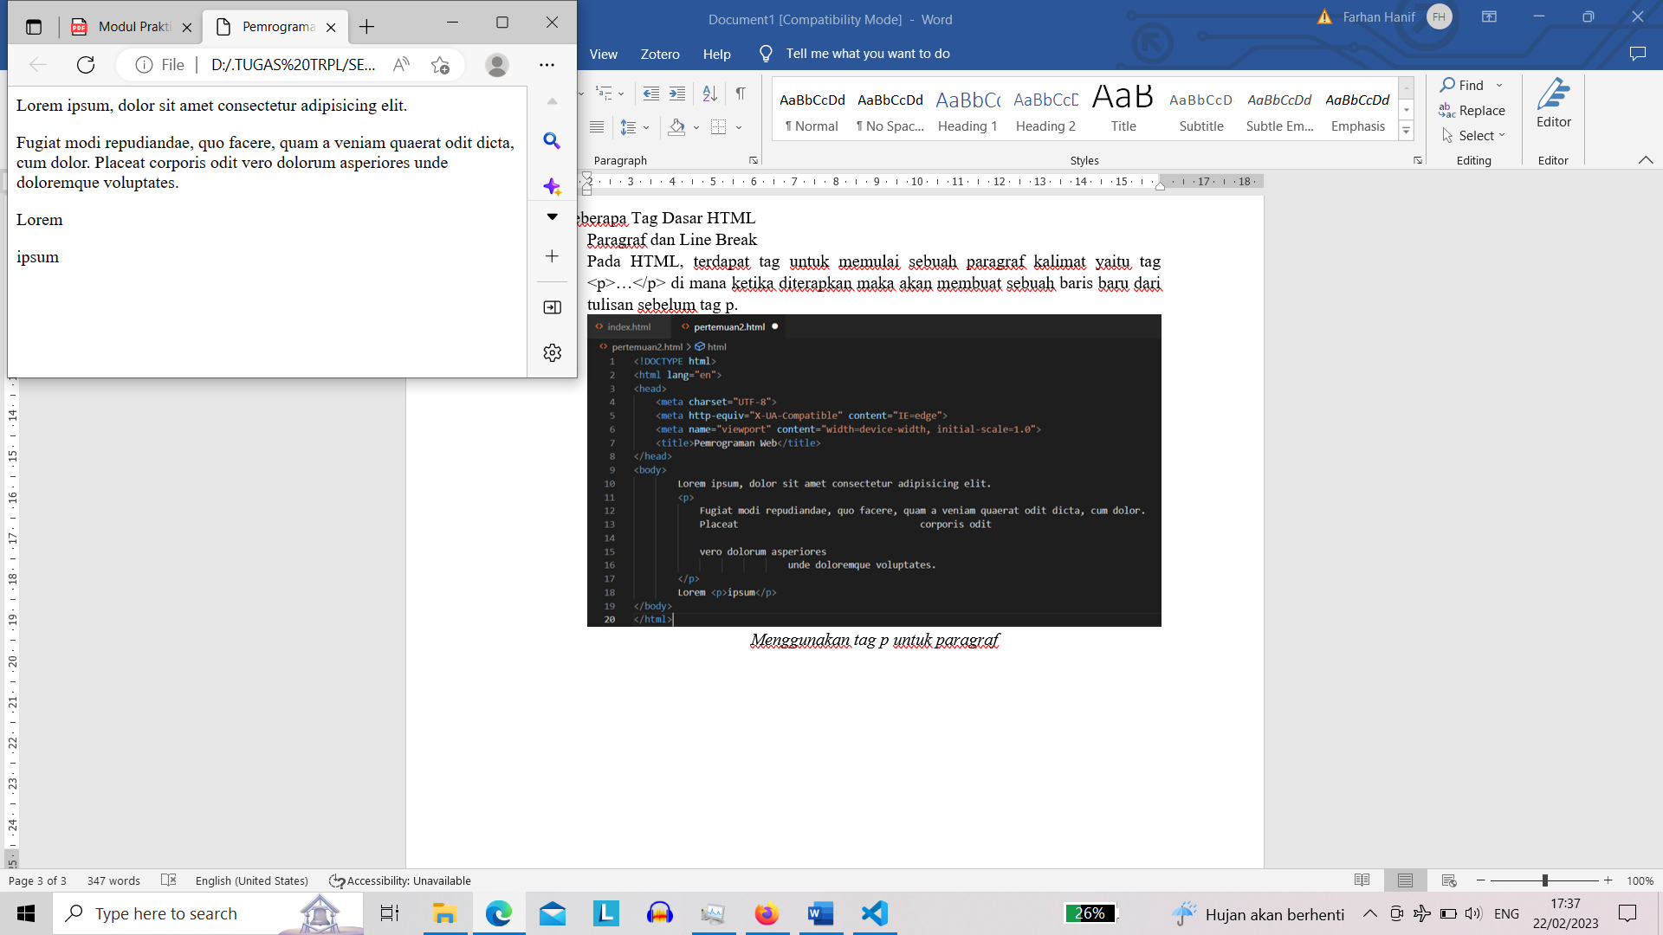

*Hasil tampilannya*

Terlihat bahwa meskipun pada baris kode ke 11-17 terdapat banyak sekali spasi, tab, bahkan baris baru pada penulisan kalimatnya, namun pada tampilan web tetap hanya terdeteksi sebagai satu spasi saja alias diabaikan. Oleh karena itu, untuk memotong atau membuat sebuah baris baru kita perlu menggunakan tag yang lain yaitu tag *<br>* sebagai singkatan dari *break*. Tag ini tidak memiliki penutup tag.

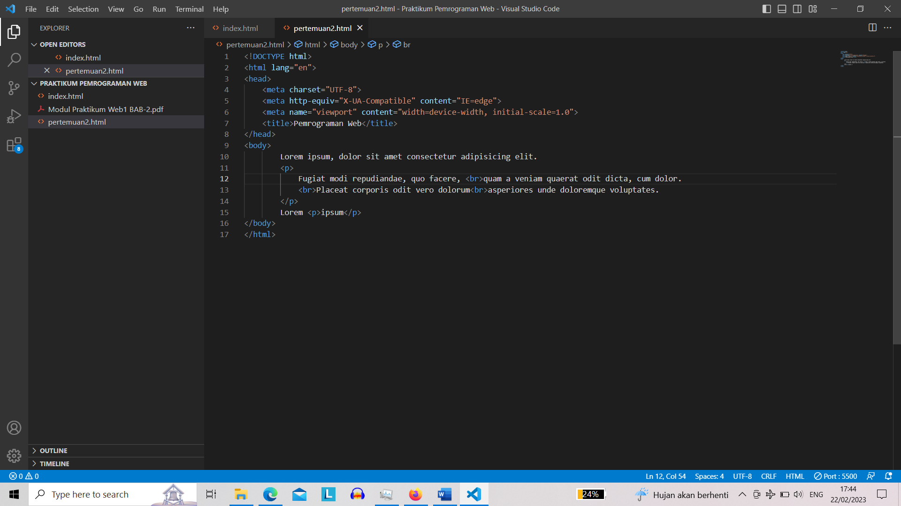

*Penulisan tag break <br> tanpa penutup*

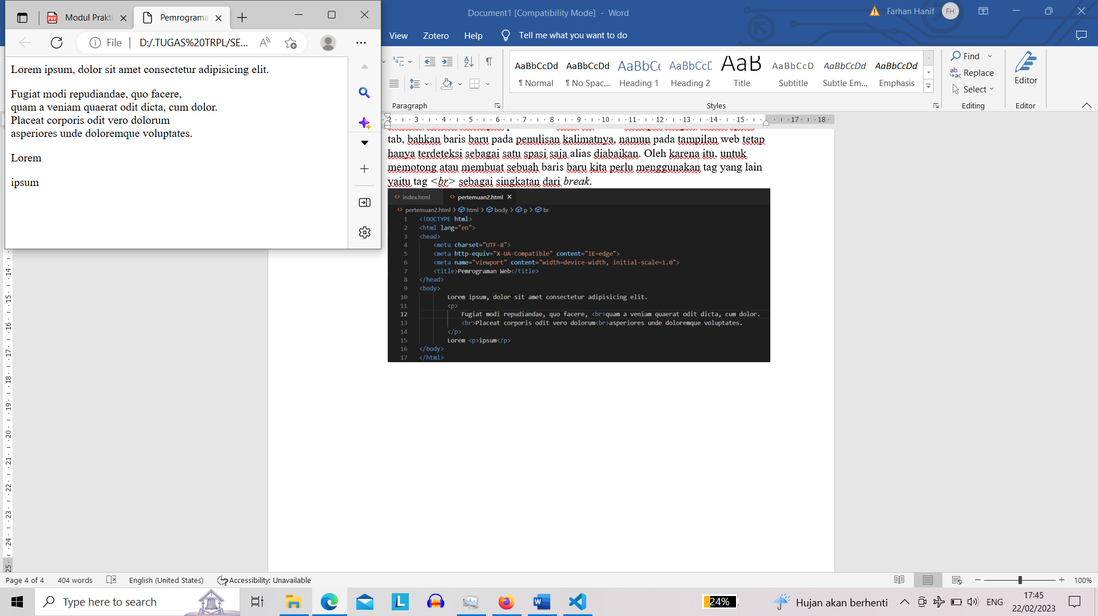

*Tampilan setelah menggunakan break*

Selain itu, tata letak paragraf juga dapat diatur melalui atribut *align* yang ada pada tag p. Tata letak paragraf tersebut dapat diatur apakah di kiri (*left*), tengah (*center*), kanan (*right*), atau rata (*justify*). Atribut *align* dituliskan setelah tag p sehingga menjadi *<p align=”center”>…</p>*. Secara *default*, *align* akan diatur ke “left”.

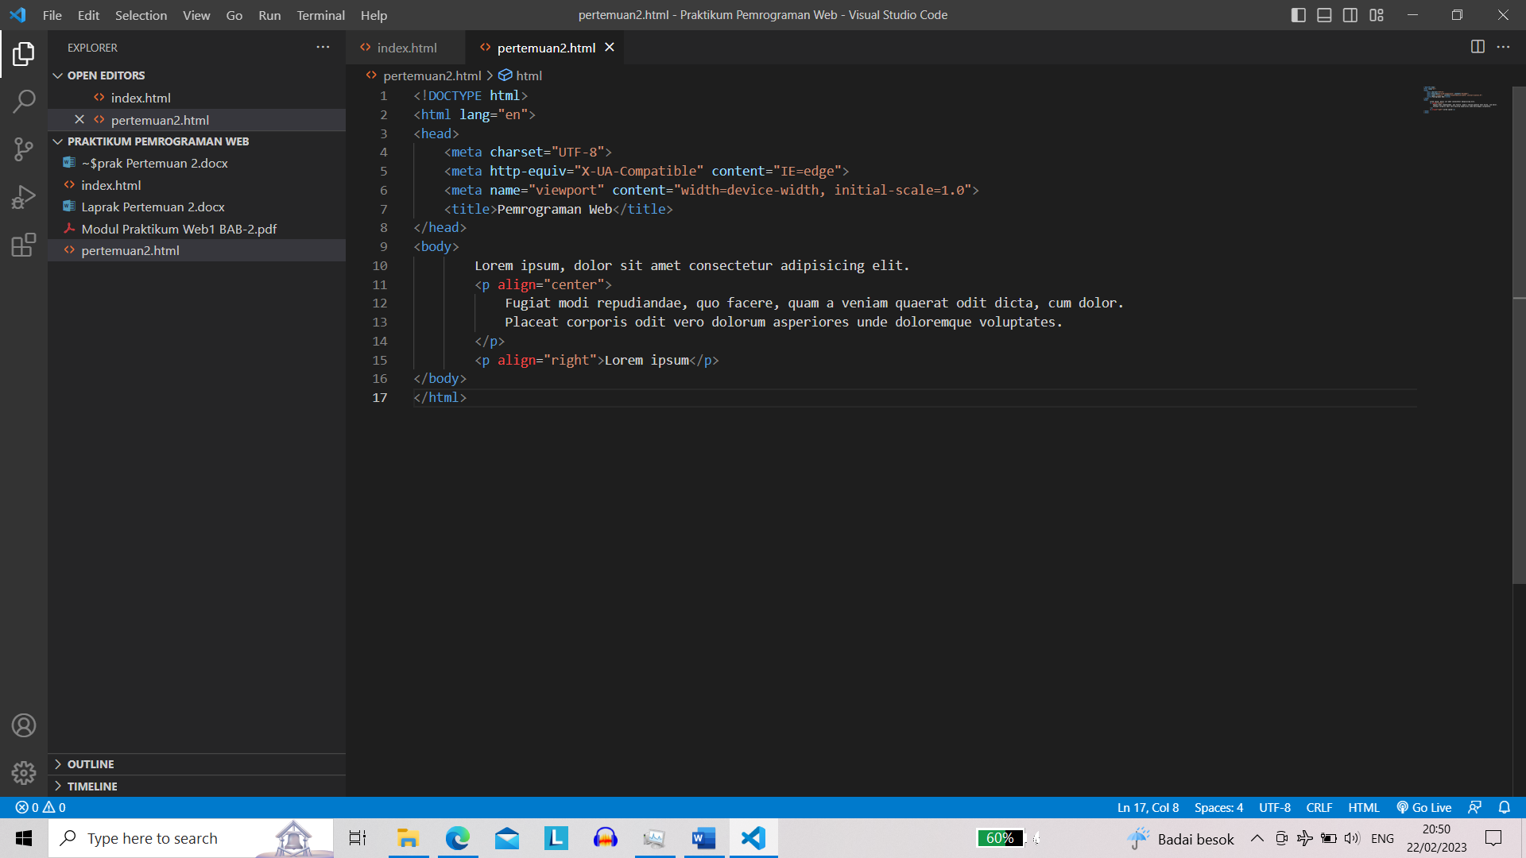

*Menuliskan atribut align pada tag paragraf*

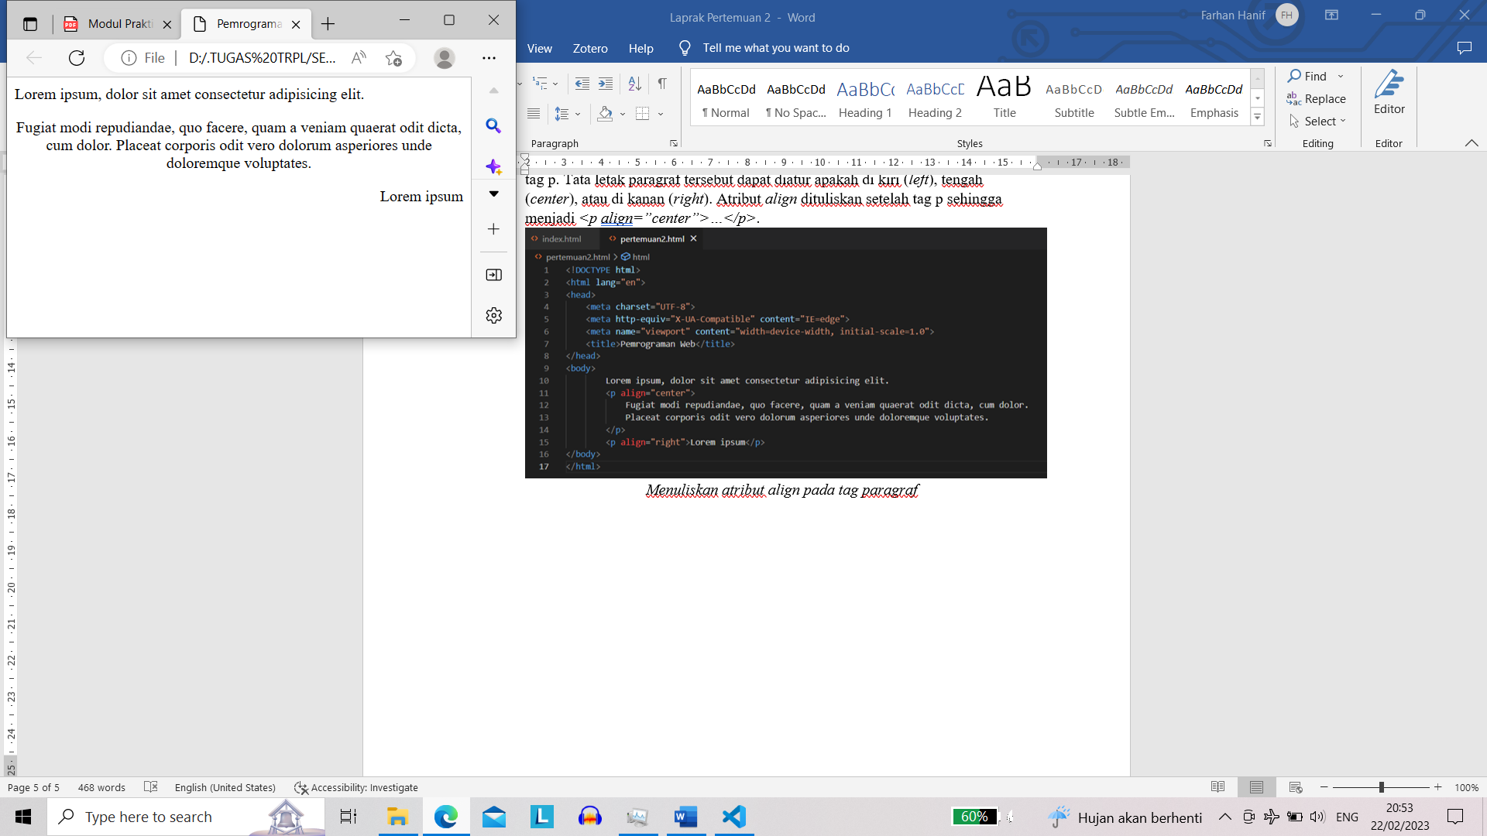

*Atribut align akan memengaruhi tata letak paragraf*

1. Warna Background dan Heading

*Background color* pada beberapa tag tertentu dapat kita ubah yaitu dengan mengisikan atribut *bgcolor* setelah menulis tag. Salah satu tag yang memiliki atribut *bgcolor* yaitu tag *body* sehingga dapat dituliskan seperti *<body bgcolor=”warna”>…</body>*. Warna tersebut dapat dituliskan melalui beberapa metode yaitu:

* nama warna (dalam bahasa Inggris, namun terbatas). Contohnya *red, lightblue, yellow,* dan lain sebagainya.
* Kode HEX warna, dari *#000000* hingga *#ffffff*.
* Kode RGB warna, dari *RGB(0, 0, 0)* hingga *RGB(255, 255, 255)*.

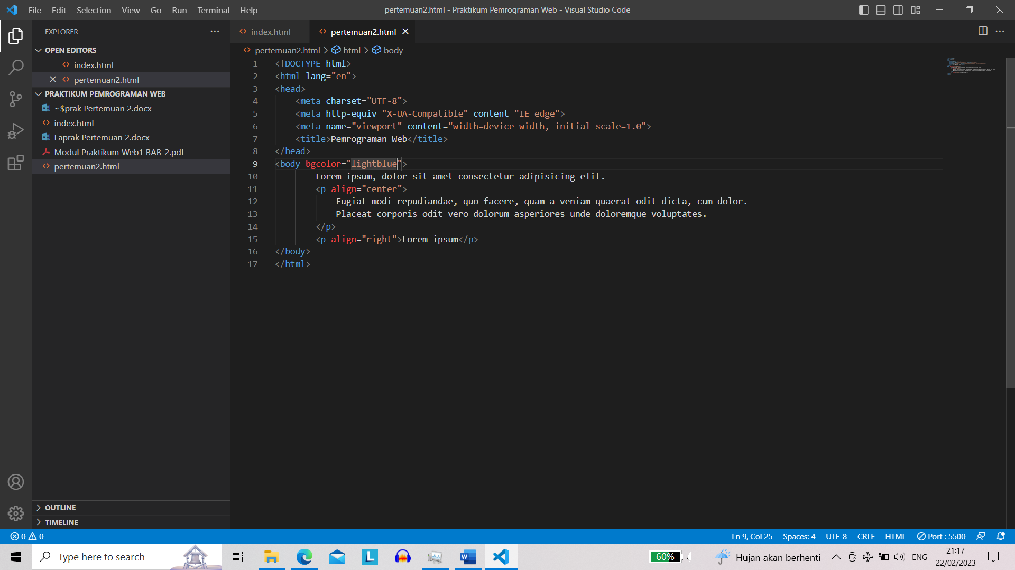

*Mengisi atribut bgcolor pada tag body*

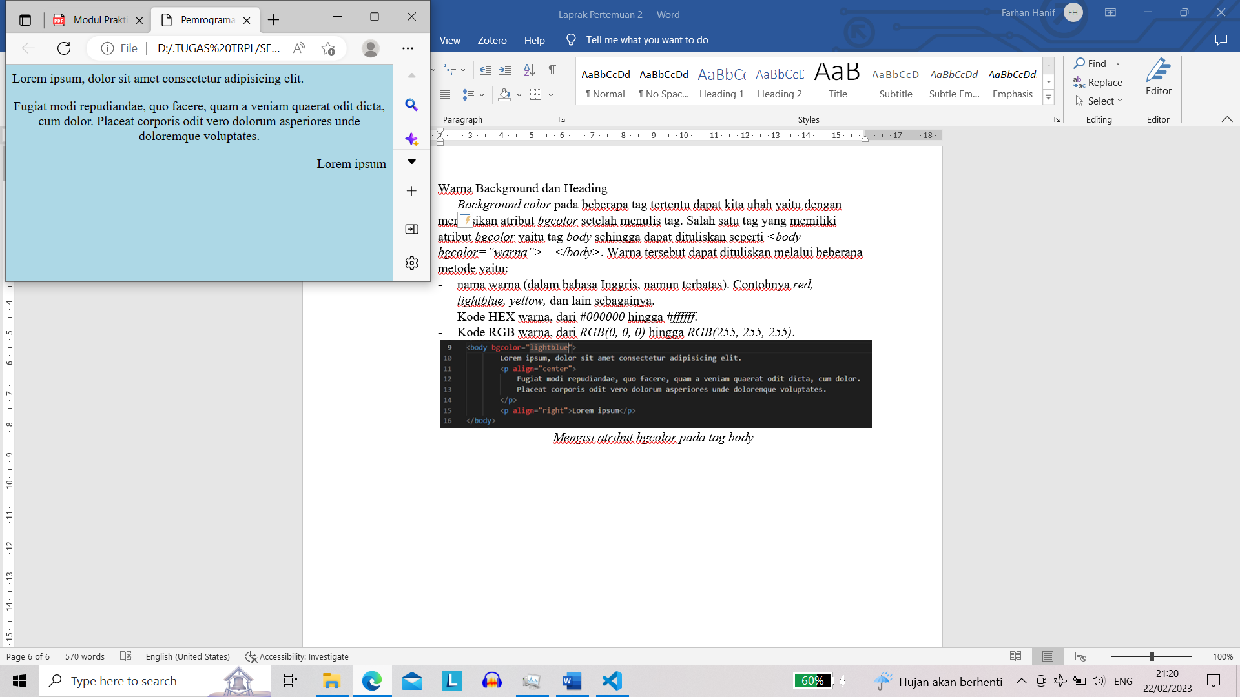

*Warna background berubah menjadi biru muda (light blue)*

Heading biasanya digunakan untuk menuliskan judul ataupun subjudul dan juga mempermudah *search engines* untuk memindai struktur dan konten pada halaman web. Pada HTML, heading ini bisa dituliskan melalui tag antara *<h1>…</h1>* hingga *<h6>…</h6>* di mana semakin kecil angkanya maka headingnya akan semakin besar, dan sebaliknya.

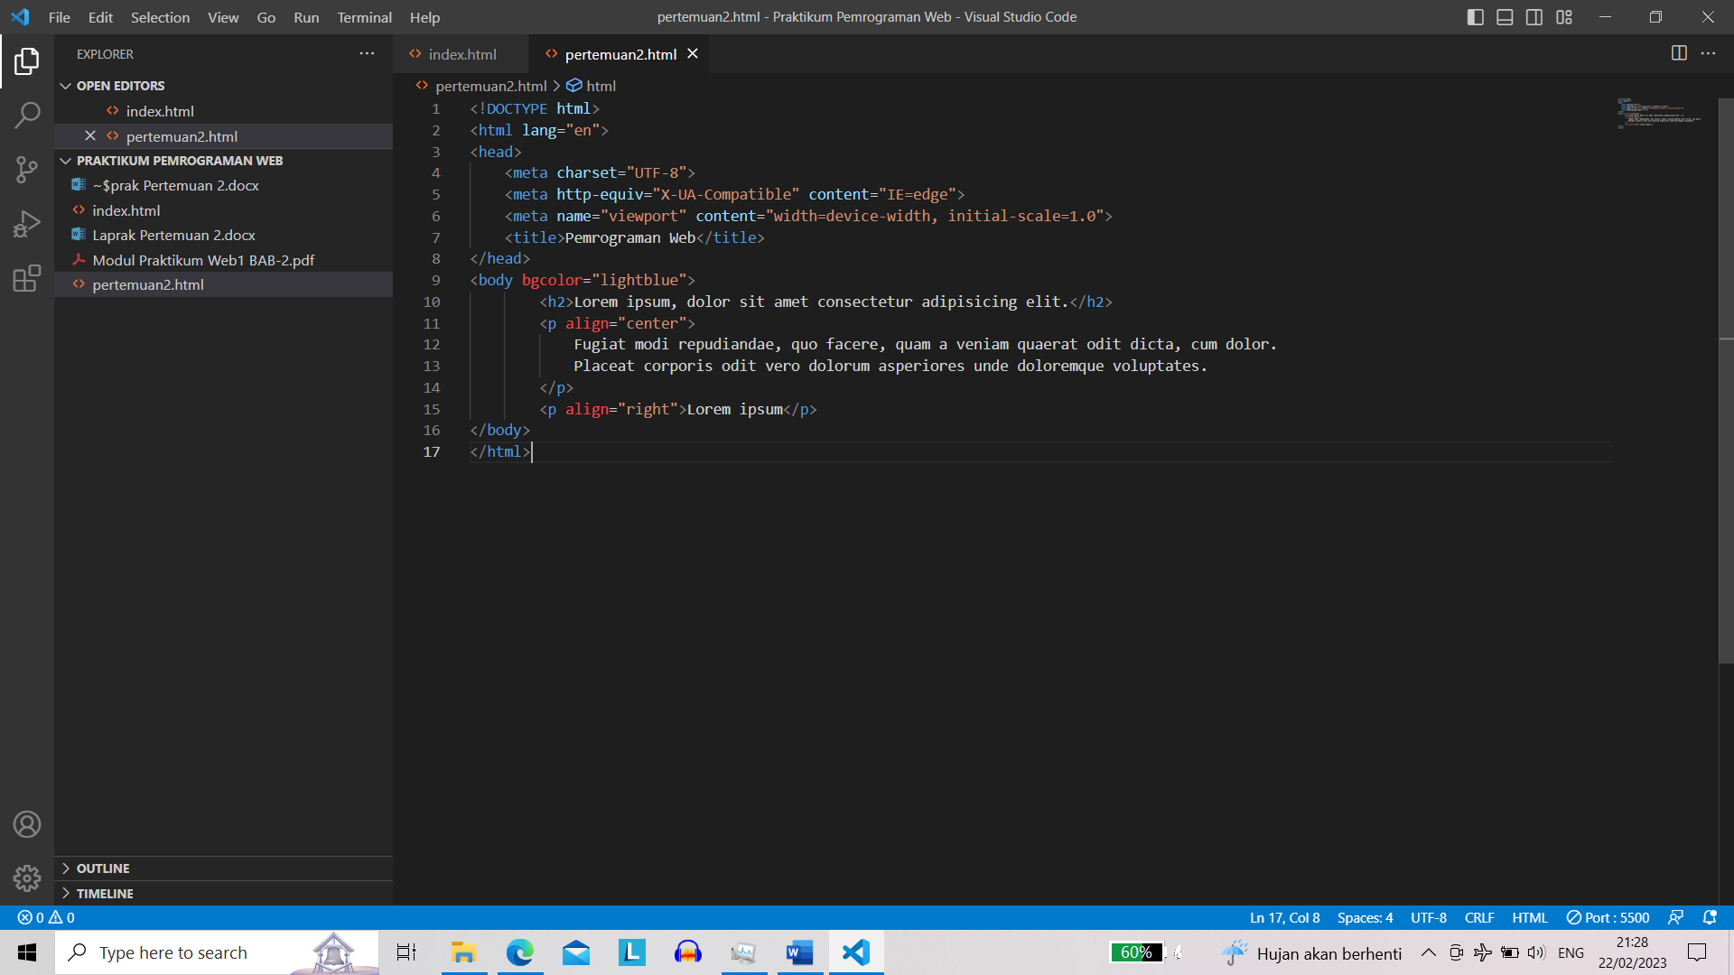

*Menuliskan heading 2 <h2>…</h2>*

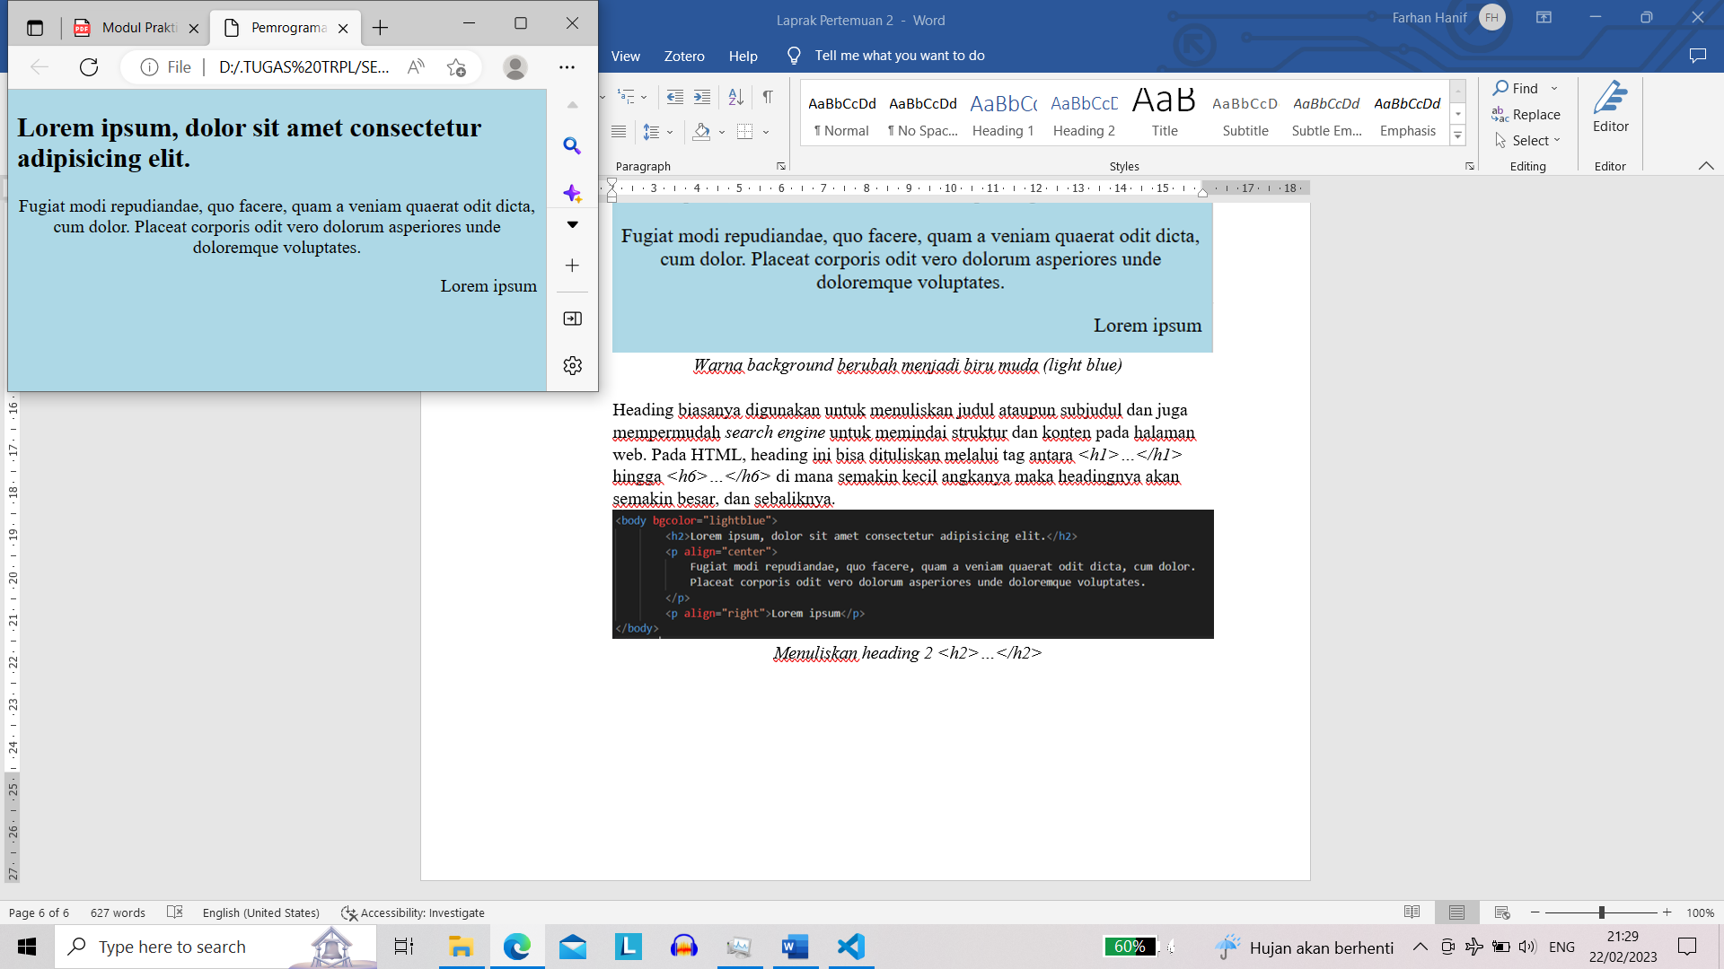

*Tampilan heading 2*

1. Garis Horizontal dan Komentar Tersembunyi

Di HTML terdapat sebuah tag yang dapat digunakan untuk membuat sebuah garis horizontal, yaitu tag *<hr>* sebagai singkatan dari horizontal. Namun sayangnya, tidak ada tag yang dapat digunakan di HTML untuk membuat sebuah garis vertikal maupun diagonal. Tag *<hr>* memiliki beberapa atribut di antaranya *color, size,* *width,* dan *align* di mana *size* berupa piksel dan *width* dapat berupa piksel maupun persen. Secara *default, align* garis horizontal akan menjadi *center*.

Saat menuliskan suatu kodingan kadang kita juga perlu sebuah komentar berisi catatan baik untuk pribadi maupun tim, di mana komentar tersebut tidak perlu ditampilkan di halaman web. Hal tersebut pada HTML bisa dilakukan yaitu dengan menuliskan *<!-- … -->,* atau VS Code juga memiliki *shortcut-*nya yaitu *CTRL+/*.

Untuk menengahkan sesuatu juga bisa menggunakan tag *<center>… </center>*, tag tersebut sebenarnya sudah tidak relevan untuk digunakan karena terdapat ganti yang lebih baik, namun tetap bisa digunakan.

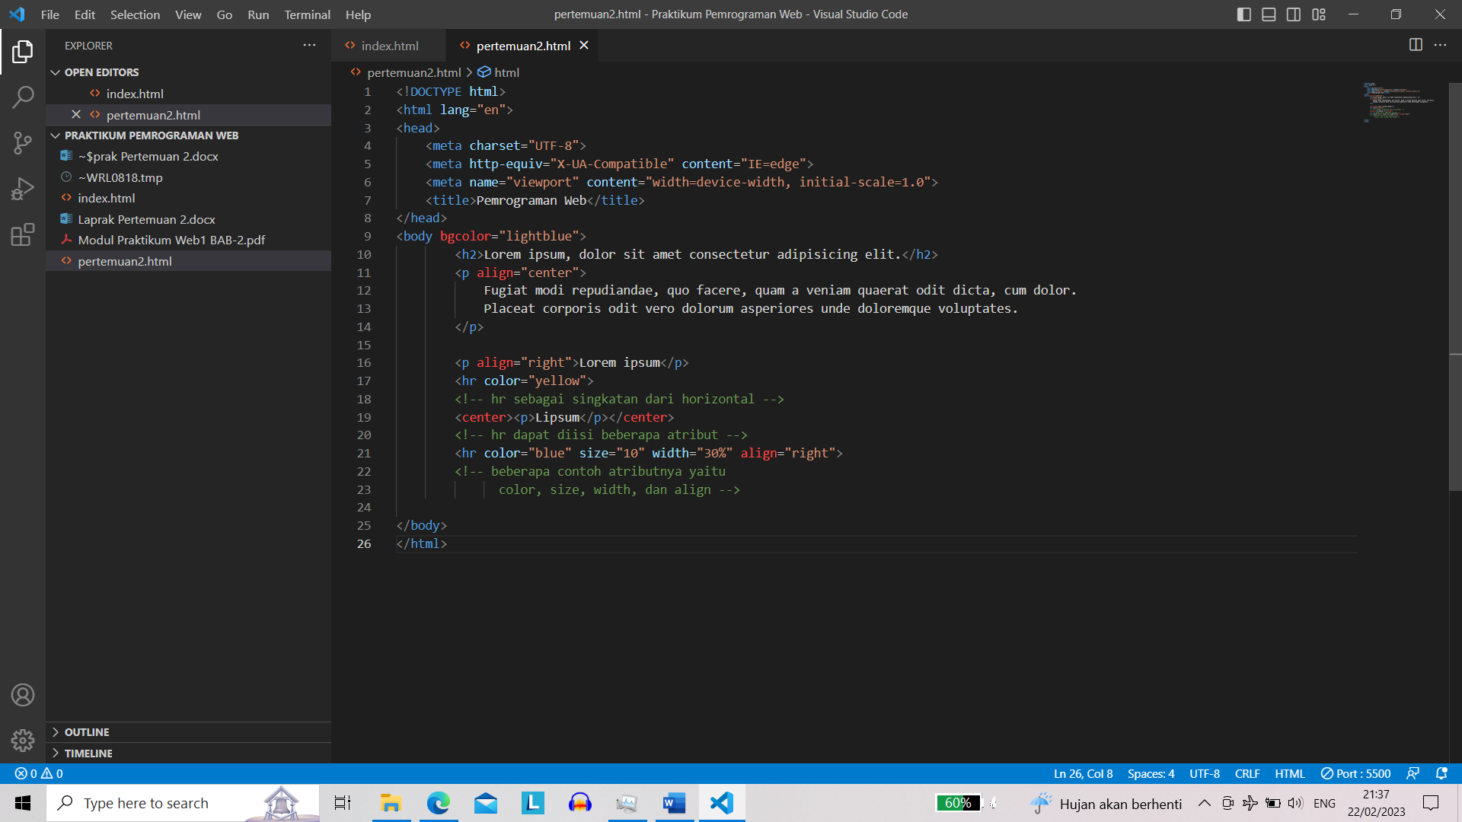

*Membuat garis horizontal, center paragraf, dan komentar*

*catatan tersembunyi*

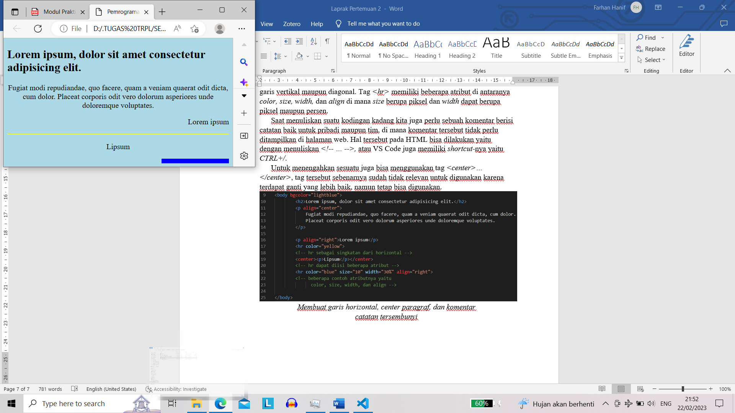

*Muncul garis kuning, paragraf di tengah, serta garis biru, komentar*

*tersembunyi tidak terlihat di halaman web*

1. Pemformatan Teks

HTML menyediakan beberapa tag format untuk teks yang akan ditampilkan, di antaranya:

* Tebal menggunakan tag *<b>…</b>* atau *<strong>…</strong>*.
* Miring menggunakan *<i>…</i>* atau *<em>…</em>*.
* Besar atau kecil menggunakan *<big>…</big>* atau *<small>…</small>.*
* Agak menjorok ke bawah menggunakan *<sub>…</sub>*.
* Agak menjorok ke atas menggunakan *<sup>…</sup>*.

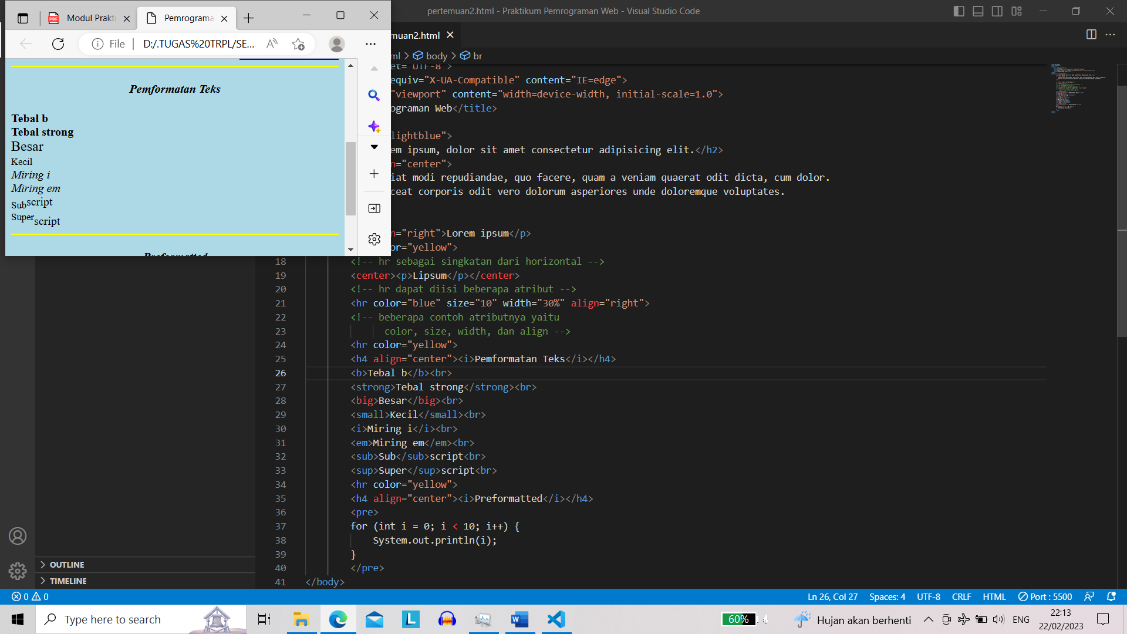

*Menuliskan teks yang diformat pada HTML*

Secara kasat mata tag *b* dan *strong* terlihat sama-sama tebal, namun sebenarnya kedua tag tersebut berbeda secara makna di dokumen/halaman tersebut, di mana *strong* lebih menekankan kepentingannya. Begitu juga dengan *i* dan *em*.



*Hasil tampilan di halaman web*

1. Teks yang di-Preformat

Di beberapa situasi, kadang kita perlu menuliskan sebuah teks sama persis tata letaknya seperti yang tertuliskan di HTML, maka untuk itu kita dapat menggunakan tag *<pre>…</pre>* untuk menuliskan sebuah teks yang formatnya sudah diatur di HTML sehingga tata letak baik spasi, tab maupun baris barunya tidak berubah. Contoh penerapannya yaitu ketika ingin menuliskan contoh kodingan untuk ditampilkan di halaman web.



*Menuliskan preformatted text*

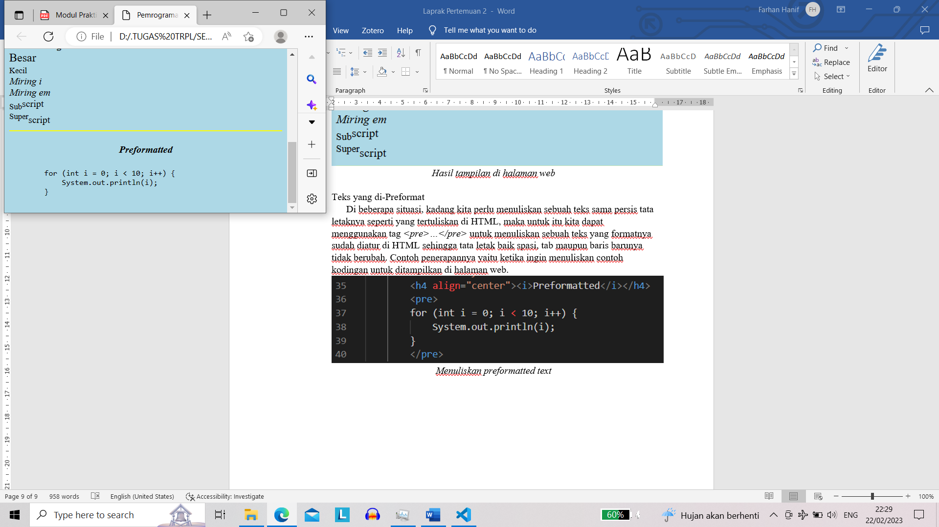

*Tampilan di halaman web memiliki spasi dan baris*

*yang sama persis seperti saat dituliskan*

1. Bidirectional Override dan Quotation

BDO atau *Bidirectional Override* merupakan sebuah tag di HTML yang memiliki fungsi untuk *override* (menimpa) pengaturan mengenai bagaimana teks tersebut ditulis, apakah dari kanan ke kiri (*right to left*) atau dari kiri ke kanan (*left to right*).

Tag *bidirectional override* ditulis menjadi *<bdo>…</bdo>* dengan atribut

*dir (direction)* dapat diisi *ltr* atau *rtl*. Secara *default*, saat kita menuliskan suatu teks melalui HTML maka nilai atribut *direction*-nya yaitu dari kiri ke kanan *(left to right – ltr*).

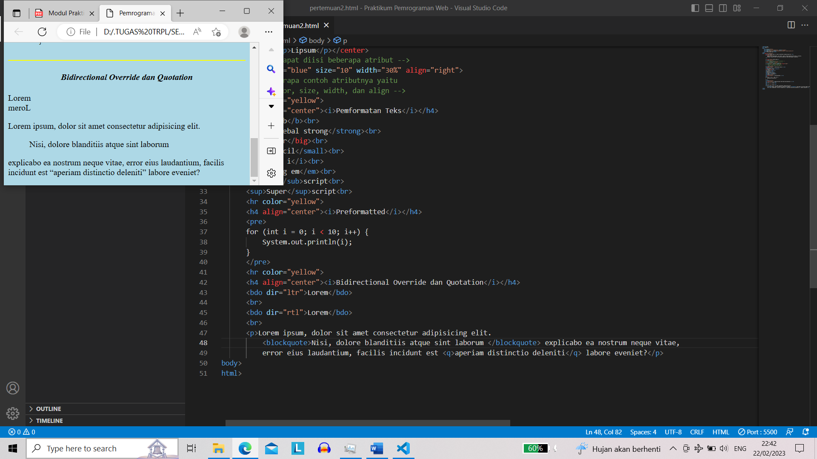

*Tag bdo beserta atribut direction*



*Atas: bdo ltr, bawah: bdo rtl*

Untuk mengutip sebuah kalimat, kita dapat menggunakan *quotation*. Beberapa contoh tag *quotation* yang disediakan yaitu *blockquote* dan *quote* biasa. *Block quote*, ditulis *<blockquote>…</blockquote>* akan menjadikan kutipan di dalamnya dikelilingi sebuah *margin* tertentu sehingga jika dilihat melalui *inspect element* akan membentuk sebuah blok. Sedangkan *quote* biasa ditulis *<q>…</q>* akan menjadikan kutipan di dalamnya diawali dan diakhiri dengan tanda petik.



*Menuliskan blockquote dan quote biasa*



*Tampilan blockquote memiliki margin tertentu, sedangkan*

*quote biasa hanya diberi petik.*

1. List Ordered dan Jenis-Jenisnya

Di HTML kita dapat membuat sebuah list berurutan dengan menggunakan tag *<ol>… </ol>* kemudian di dalamnya diisi dengan beberapa list dengan tag *<li>…</li>*.

*Ordered list* memiliki beberapa tipe di antaranya yaitu 1 (angka), A atau a (huruf besar-kecil), dan I atau i (romawi besar-kecil). Secara *default*, nilai atribut *type* pada tag ini yaitu 1 (angka).

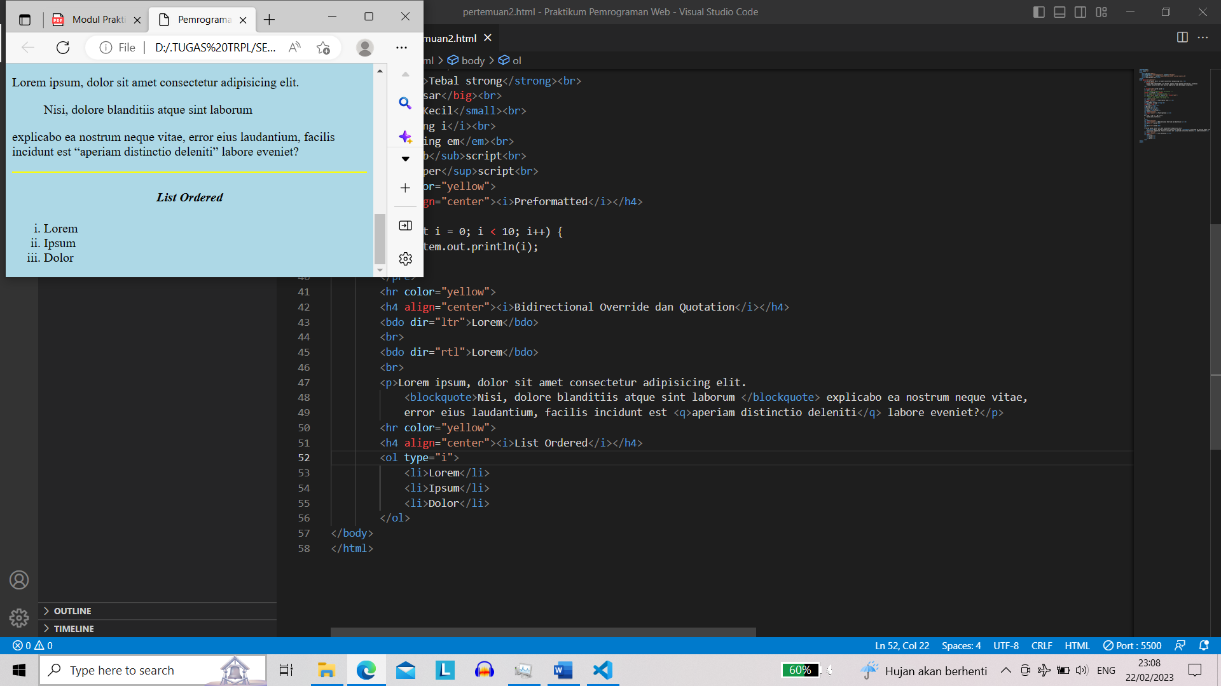

*Menulis ordered list dengan tipe urutan romawi kecil*



*Hasil tampilan*

1. List Unordered dan Jenis-Jenisnya

Selain membuat list berurutan, kita juga dapat membuat list tak berurutan dengan menggunakan tag *<ul>… </ul>* kemudian di dalamnya diisi dengan beberapa list dengan tag *<li>…</li>*.

*Unordered list* memiliki beberapa tipe di antaranya yaitu *disc* (lingkaran hitam penuh)*, circle* (lingkaran dengan bolong tengah)*,* dan *square* (kotak). Secara *default*, tipe yang digunakan adalah tipe *disc*.

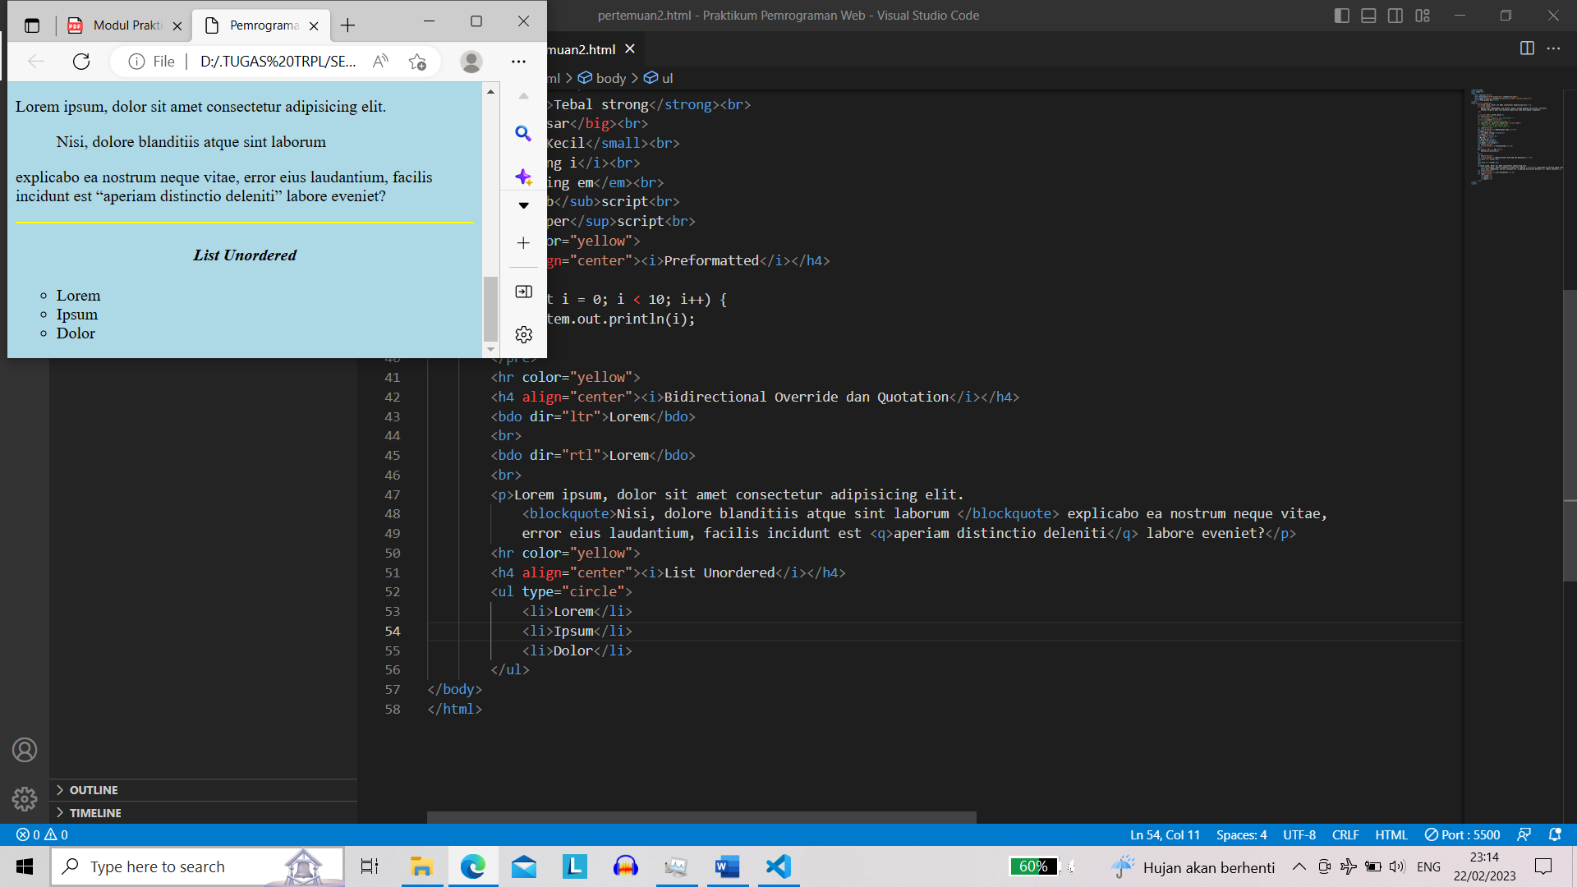

*Menulis unordered list dengan tipe circle*



*Tampilan unordered list tipe circle*

1. List Bersarang dan List Definisi

Kita dapat membuat list bersarang dengan menulis list di dalam suatu list, baik *ordered list* maupun *unordered* list.

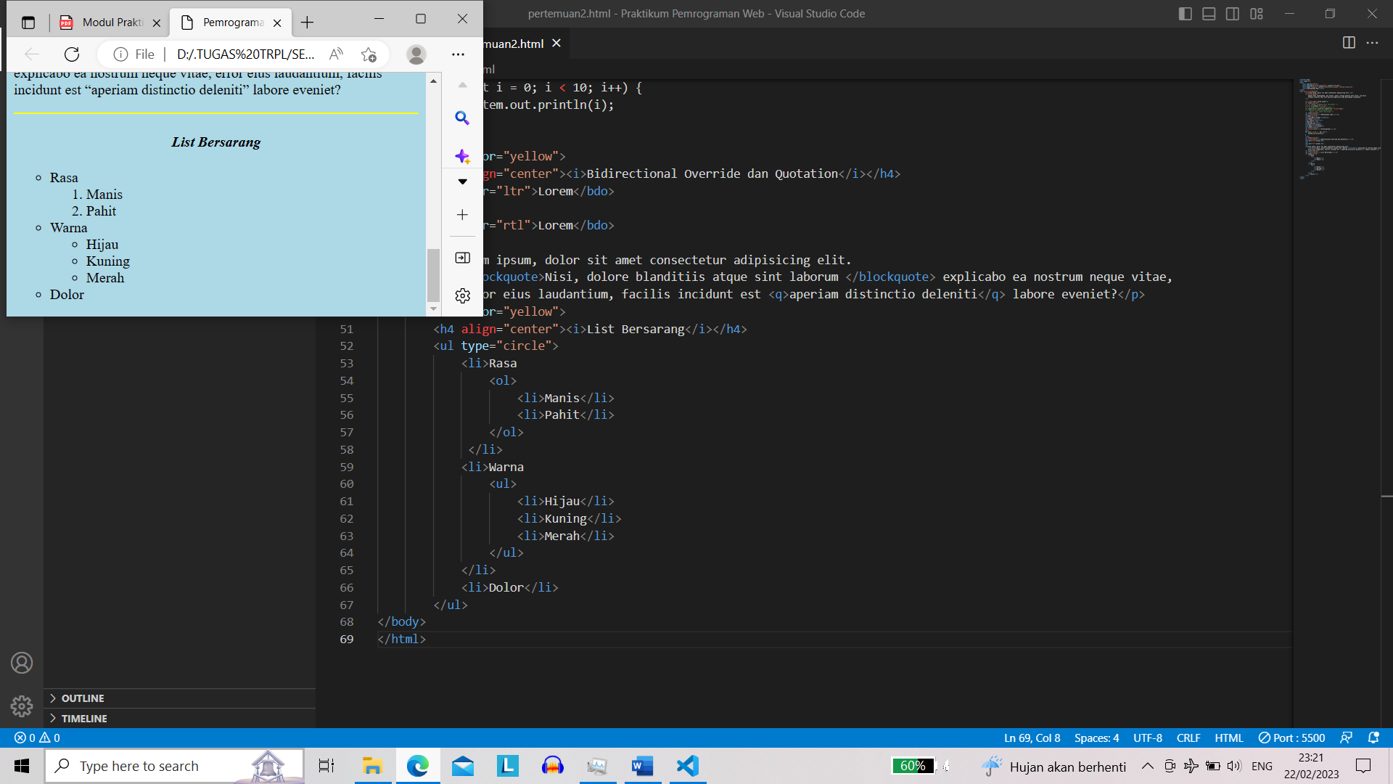

*Menuliskan list bersarang*



*Hasil tampilan*

Selain *ordered list* dan *unordered list*, terdapat juga jenis list lainnya yaitu *definition list* yang dapat dibuat melalui tag *<dl>…</dl>* kemudian di dalamnya terdapat tag *<dt>…</dt>* untuk *definition title* atau judul dan *<dd>…</dd>* untuk *definition description* atau deskripsinya.

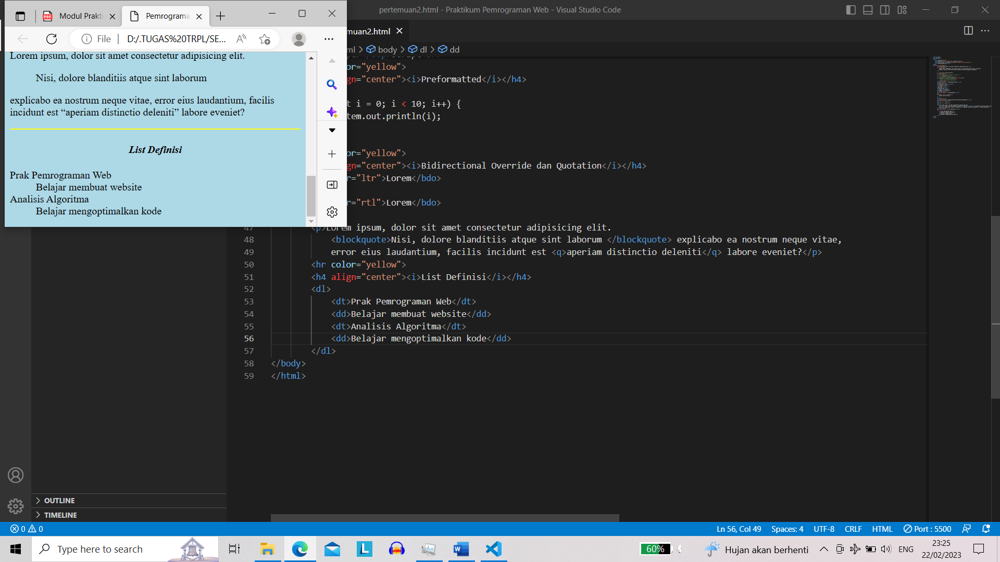

*Menuliskan definition list*



*Hasil tampilan definition list*

1. **Tambahan: Doctype, Html Lang, Meta, Head, Header, Body, dan Footer**

Pada bagian awal tadi terdapat beberapa bagian otomatis terbuat yang belum dijelaskan. Di antaranya yaitu *doctype, lang, meta,* dan lainnya.



*Awal pembuatan file HTML*

1. Doctype

Semua file HTML perlu dimulai dengan deklarasi <!DOCTYPE html> pada baris pertama agar dianggap sebagai halaman yang valid dan sesuai dengan aturan atau standar dari W3C *(World Wide Web Consortium).* *Doctype* bukan tag HTML tetapi informasi untuk *browser* agar dapat menentukan jenis dokumen dan versi HTML sehingga halaman dapat diolah dengan tepat oleh *browser*.

1. HTML Lang

Tag *<html>…</html>* merupakan tag yang menjadi pembungkus tag dan elemen html yang lain di dalamnya. Saat menuliskan tag ini disarankan untuk menyertakan atribut *lang* untuk memberitahu *search engines* bahasa apakah yang digunakan pada halaman web tersebut.

1. Head dan Meta di dalamnya

Tag *<head>…</head>* merupakan tag yang membungkus informasi atau *metadata* dengan tag *<meta>* yang ditujukan untuk *search engines* dan tidak terlihat secara langsung di halaman web.

Tag *meta* merupakan tag yang mendeskripsikan secara singkat, isi dari sebuah halaman web untuk memberikan informasi kepada search engine tentang deskripsi halaman web yang telah dibuat.

1. Perbedaan Head dengan Header

Tag *<head>…</head>* digunakan untuk membungkus *metadata* dan sejajar dengan tag *<body>…</body>* sedangkan tag *<header>…</header>* digunakan untuk membungkus elemen pengantar seperti judul dengan *<h1>*, penulis, atau terkadang digunakan juga untuk membungkus navigasi yang diletakkan di dalam tag *<body>…</body>* pada awal halaman.

1. Body

Tag *<body>…</body>* berfungsi untuk membungkus semua elemen dari konten yang ingin ditampilkan di halaman web seperti *heading,* paragraf, list, dan lain sebagainya.

1. Footer Tanpa Foot

Tag *<footer>…</footer>* diletakkan di dalam tag *<body>…</body>* yang biasa digunakan di akhir atau bagian bawah sebuah halaman web. Tag ini cocok untuk meletakkan beberapa hal seperti *copyright, about us,* dan sejenisnya.

Tidak ada tag *<foot>* yang mungkin kedudukannya akan sejajar dengan *<head>* dan *<body>* karena semua *metadata* yang dibutukan *search engine* dan *browser* sudah dituliskan di dalam tag *<head>* dan semua elemen yang akan ditampilkan sudah dituliskan di dalam tag *<body>*.